附件四-2-2
花蓮縣107年度藝術與美感深耕計畫
美感教育計畫主軸二-校園美感學習角落計畫-花現美力．藝起相蓮
壹、計畫依據
一、依據107年教育部補助直轄市及縣(市)政府辦理藝術與美感深耕計畫辦理。
二、依據花蓮縣107年藝術與美感深耕計畫辦理。
貳、計畫緣起
花蓮地形狹長，交通不便，城鄉差距和教學資源不足一直是花蓮縣教育版圖上不易克服的難題，尤其是藝文領域的老師無法隨心所欲地帶學生到美術館欣賞優異的作品，涵泳美學素養，更難以激發學生無限的想像力和美學感受。比起過去物資缺乏的年代，當代形而上的心靈涵養，則是現代藝文教育重要的一環。
因應花蓮縣縣境狹長的困境，規劃出由北到南八所學校作為美感角落學習的重點學校，由花蓮縣境原住民的兩大族群為重要學習角落特色。從北區的秀林鄉多數的太魯閣族群學生的「景美國小」企圖打營造具有Truku山林美感之校園環境與教學情境，涵養太魯閣族學生性情，提昇學習的廣度與興趣，營造視覺美感角落；「水源國小」規劃校園空間結合「太魯閣族人文涵養」的課程，以馬賽克磁磚為媒材，師生共同打造具有太魯閣族文化內涵的馬賽克拼貼校園學習角落；其中更邀請書法名師游豐裕和學生共同合作「書法藝術牆面」，以四時讀書樂的文章書寫於校園入口的牆面上，更添校園人文藝術的氣息。「銅蘭國小」則是將在太魯閣文物中的銅門刀、編織、圖騰、皮雕、陶藝、等文化，以文化櫥窗的方式展現在校園的各個角落。走過彩虹muda hakaw utux 的「萬榮國中」以太魯閣人心靈的圖騰「彩虹」，遵守gaya（祖訓），以馬賽克拼貼的方式呈現出將來才有資格走過彩虹橋與祖先相遇，而以「走過彩虹」寓意自我價值的最高實踐。
另外，營造花蓮縣第一大族群「阿美族」的美感角落更是刻不容緩，位於花蓮市郊的「化仁國小」為了喚醒逐漸被淡忘的傳統儀俗文化祭典，以陶板、彩繪、植栽等方式妝點校園生冷的樓梯空間，成為學生部落美感學習的角落。玉里鎮的三所小學分別是，「樂合國小」藉由多元彩繪技術、周邊植栽及璞石畫美化校園空間，同時結合社區人力資源，吸取經驗，以增廣見聞，終能羽化成蝶、展翅高飛，成功營造學校美感教育學習角落特色。「觀音國小」則是將「藝術生活、在地深耕、放眼台灣、擁抱世界」為推展之主軸，從取材學校社區資源，加以應用發揮美感的效果，到結合生活課程並鼓勵孩子積極參與藝文活動，提升藝術鑑賞能力，陶冶生活情趣，藉由親身觀察、專人解說、等多元課程進行方式，並能悠遊於石材拼貼之領域，擴展其視野。而「長良國小」是一個原住民部落農村邊的小校，規劃出在西北區校門入口處的植生牆，打造映入眼簾的創意彩繪，讓來來往往的人一看到這一片牆都會驚喜讚嘆；而另一個美感角落則是在以水生池畔，營造出基礎農事、花藝、木雕、魚菜共生以及太陽能滴灌的美學學習角落，達致「校園有美感，角落即學習」的目標。
花蓮山海景色無限美好，原住民特色相當凸顯，本計畫以花蓮縣兩大族群特色為主軸，展現孩子無限想像力，以各種美學的技術活力，彩妝花蓮縣境的蕞爾中小學，更將以藝術的本質串起地形狹長的花蓮縣，營造出美感場域，讓孩子在美感場域中涵泳藝術氣息，達致「花現美力．藝起相蓮」的美感角落。
三、計畫目標
一、營造具有美感之校園環境教學情境，協助師生培養細膩而沈潛的人格形塑、與對美的素養，創造美感體驗和文化探索，並達成境教的目標。
二、藉由美感環境的參與改造，催化校園美育的改善認知，創造教師與學生之間交流對話的場域。
三、建立學校校園環境美感教育籌劃工作小組，由教育部校園環境規劃輔導團隊協助校園美感環境再造規劃與執行。
四、營造兼顧自然環境、在地文化、學校需求及整體美感之校園教育場域，彰顯學校區位與環境特色。
參、辦理單位
一、指導單位：教育部
二、主辦單位：花蓮縣政府
三、承辦單位：花蓮縣景美國小、水源國小、銅蘭國小、萬榮國中、化仁國小、樂合國小、觀音國小、長良國小
四、協辦單位：景美國小家長會、水源國小家長會、樂合國小教育基金會，樂合社區農村再造發展協會、玉里鎮公所觀音里辦公室及活動中心
肆、計畫期程：107年2月1日至108年7月31日
陸、計畫執行內容：如附件四-2-2A~四-2-2H
柒、預期效益
一、執行前預期成果：
（一）喚起學生對周遭生活環境美的感知，透過觀察體驗環境與人之間的相互共生關係。
（二）藉由課程活動引導學生發現美感的需求，並引發個人對於生活品味的追求。
（三）培養學生之美感智能，激發學生對生活環境品質之省思。
（四）從在地文化內涵到人文關懷，透過課程實施體驗引導學生感受生活品味的價值與文化意義。
二、關鍵績效評估指標項目：
（一）質化效益:
1.提升學校小朋友和社區民眾美感素養。
2.建立愛鄉愛校保護大自然的高貴情操。
（二）量化效益:
1. 8校總體課程融入美感角落發展實施。
2. 至少產出8種校園美感課程設計教案。
捌、經費概算
經費項目 | 四-2-2-A景美國小 | 四-2-2-B水源國小 | 四-2-2-C銅蘭國小 | 四-2-2-D萬榮國中 | 四-2-2-E化仁國小 | 四-2-2-F樂合國小 | 四-2-2-G觀音國小 | 四-2-2-H長良國小 | 總計
外聘鐘點費1600 |  |  |  | 32,000 |  |  | 6,400 |  | 38,400
內聘鐘點費800 |  | 2,400 |  | 6,400 |  |  |  |  | 8,800
藝術家鐘點費800 |  | 12,800 |  | 24,000 |  |  | 14,400 |  | 51,200
藝術家鐘點費600 |  |  |  |  | 75,000 |  |  |  | 75,000
藝術家鐘點費400 |  |  | 4,800 |  |  |  |  | 38,000 | 42,800
藝術家助教鐘點費200 |  |  | 2,400 |  |  |  |  |  | 2,400
出席費 |  |  |  |  |  |  |  | 12,000 | 12,000
交通費 |  |  |  | 2,000 |  |  | 4,500 | 2,268 | 8,768
印刷費 |  |  | 115,040 | 20,000 | 20,000 |  | 5,000 | 6,000 | 166,040
設備使用費 | 23,000 |  |  |  |  |  | 16,000 |  | 39,000
稿費-設計完稿費 |  | 10,000 |  |  |  |  |  |  | 10,000
稿費-圖片版權費 |  | 11,550 |  |  |  |  |  |  | 11,550
工作費 |  | 16,800 | 15,120 |  | 25,900 | 130200 |  |  | 188,020
材料費 | 227,000 | 90,135 | 58,150 | 107,200 | 75,050 | 169800 | 160,500 | 23,0600 | 1,118,435
雜支 |  | 6,315 | 4,490 | 8,400 | 4,050 |  | 13,200 | 5,881 | 42,336
總計 | 250,000 | 150,000 | 200,000 | 200,000 | 200,000 | 300000 | 220,000 | 294,749 | 1,814,749

附件四-2-2G觀音

花蓮縣玉里鎮觀音國民小學

107年度
「美感教育計畫─發展美感學習角落或地圖」
推動計畫
─發展美感學習角落或地圖
花現美力、藝起相蓮
觀音情緣拼貼趣

中華民國 一○六 年 十二 月 二十六 日
花蓮縣玉里鎮觀音國民小學花蓮縣107年美感教育計畫
─發展美感學習角落或地圖
花現美力、藝起相蓮
觀音情緣拼貼趣
壹、計畫依據
一、依據107年教育部補助直轄市及縣(市)政府辦理藝術與美感深耕計畫辦理。
二、依據花蓮縣107年美感教育計畫辦理。
貳、計畫目標
一、營造具有美感之校園環境教學情境，協助師生培養細膩而沈潛的人格形塑、與對美的素養，創造美感體驗和文化探索，並達成境教的目標。
二、藉由美感環境的參與改造，催化校園美育的改善認知，創造教師與學生之間交流對話的場域。
三、打造校園與緊鄰社區的美感共學場域，成為一座超越圍牆的「公共美學教育場」。
四、建立學校校園環境美感教育籌劃工作小組，由教育部校園環境規劃輔導團隊協助校園美感環境再造規劃與執行。
五、營造兼顧自然環境、在地文化、學校需求及整體美感之校園教育場域，彰顯學校區位環境特色。
參、辦理單位
一、指導單位：教育部
二、主辦單位：花蓮縣政府
三、承辦單位：花蓮縣玉里鎮觀音國民小學
四、協辦單位：玉里鎮公所觀音里辦公室及活動中心
肆、方案理念
本校位於花蓮縣玉里鎮193縣道上，是一所偏遠原住民地區的學校，漢人、客家人、阿美族齊聚一起，形成一個多元的文化與社區型態，而學校前方是一覽無遺的中央山脈以及響譽全國的秀姑巒溪，其所處之地依山傍水農業發展資源極為豐富．無形中依所在地理其特殊性，本校形成一個風景秀麗、如詩如畫的好景點，亦是學子沐浴春風的好場所。

本方案以「藝術生活、在地深耕、放眼台灣、擁抱世界」為推展之主軸，從取材學校社區資源，加以應用發揮美感的效果，到結合生活課程並鼓勵孩子積極參與藝文活動，提升藝術鑑賞能力，陶冶生活情趣，藉由親身觀察、專人解說、等多元課程進行方式，並能悠遊於石材拼貼之領域，擴展其視野。藉由藝術欣賞、參觀體驗、實際創作等課程規劃，協助學生善用周遭創作原素、體驗媒材的型塑與組合，產生不同的審美經驗，珍視藝術文物與作品，豐富生活情趣。
伍、方案發展
一、透過藝術教育涵養學生藝文素養及品格教育，實現國民教育之目的。
二、統籌全校人力、設備及經費，以校務發展願景、學生需求、教師專業及家長配合為依規引進石材拼貼藝術家入校協助藝文老師教學、研討，提昇藝文教學成效。
三、本計畫藉由課程發展委員會協助課程活動之審查、與檢核，並協助適度融入各年級藝文課程。
四、本校75%以上學生為阿美族，且社區居民工作大多以務農為主，因此圖面設計規劃以阿美族精神或神話故事以及觀音社區農忙為主題，並與藝術家討論後商請設計稿圖並先行繪製圍牆，以利與學生共同拼貼。
五、藉由外聘師資提升學校教師專業成長，結合藝術家進校園的模式，成立教 師團隊合作社群，共同學習與成長。
陸、實施區域：本校操場旁邊與觀音里里辦公室及活動中心之牆面。

柒、執行團隊(須包含校長、教職員等)
姓名 | 服務單位 | 職稱 | 任務
陳慈芳 | 觀音國小 | 校長 | 總召集人、綜理督導。
蔡信全 | 觀音國小 | 教導主任 | 擬訂推動實施計畫及推動執行經費核銷。
王文倩 | 觀音國小 | 總務主任 | 材料、物品採購。
李靜怡 | 觀音國小 | 教務組長 | 協助計畫執行及課務安排與調整。
岳彤 | 觀音國小 | 科任教師 | 課程規劃上課教材、材料準備。
外聘藝術家 | 待聘 | 視覺藝術老師 | 美感角落藝術課程工作坊講師
莊秀美 | 觀音國小家長會 | 家長會長 | 協助推動活動及家長溝通與協調
李貴福 | 玉里鎮公所 | 觀音里里長 | 協助推動活動及家長溝通與協調
捌、計畫期程:
期程 | 內 容 | 日期
 |  | 107年 |  |  |  | 108年上半年
 |  | 3 | 4-6 | 7-8 | 9-12 | 1 | 2 | 3 | 4 | 5 | 6
規劃階段 | 提出計畫，成立工作團隊
 | 辦理研習會，向全校教師說明計畫理念，並討論課程進行方式。
 | 研擬教學課程架構，規劃實施期程。
執行階段 | 辦理教師課程設計進修活動
 | 「觀音校園」教學活動
評估階段 | 蒐集活動資料及作品已發表並檢視活動辦理情形
 | 進行質性評鑑，藉由開會討論檢視各階段達成目標。
成果階段 | 設置專屬網頁，逐次呈現計劃執行成果
 | 彙整成果資料並舉辦創意成果展示活動

玖、參與對象與人數：全校學生、教職員、學生家長，共50人。

拾、計畫執行內容：
設置校園「觀音情緣拼貼趣」美感學習角落或地圖：

施作參考圖
施工地點
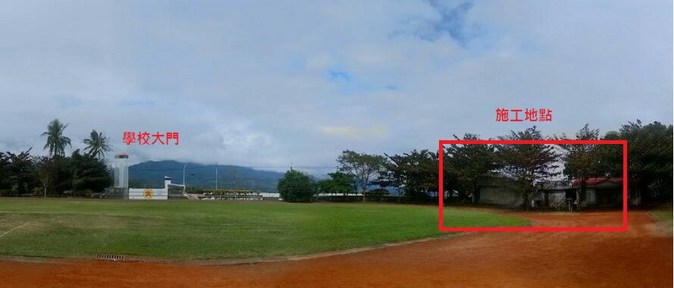
施工區域
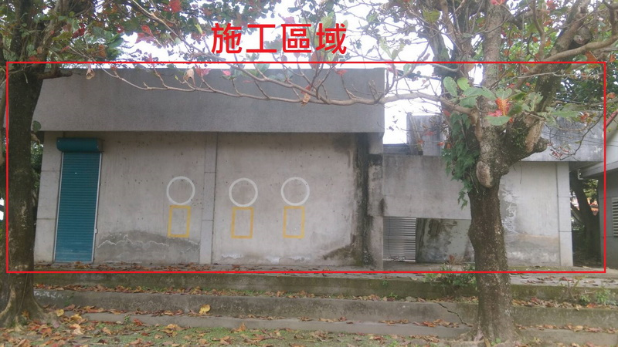

拾壹、預期效益
一、執行前預期成果：
（一）喚起學生對周遭生活環境美的感知，透過觀察體驗環境與人之間的相互共生關係。
（二）藉由課程活動引導學生發現美感的需求，並引發個人對於生活品味的追求。
（三）培養學生之美感智能，激發學生對生活環境品質之省思。
（四）從在地文化內涵到人文關懷，透過課程實施體驗引導學生感受生活品味的價值與文化意義。
二、關鍵績效評估指標項目：
（一）質化效益
1.提升學校小朋友和社區民眾美感素養之提升。
2.建立愛鄉愛校保護大自然的高貴情操。
（二）量化效益
1.學校總體課程融入美感角落發展實施。
2.增進校園美感教育促成觀光之效益。

拾、經費概算：
經費項目 |  | 計畫經費明細
 |  | 單價（元） | 數量 | 總價（元） | 說明
工作坊講師費 |  | 1,600 | 4 | 6,400 | 辦理教師增能
教學鐘點費 |  | 800 | 18 | 14,400 | 藝術家授課
交通費 |  | 4,500 | 1 | 4,500 | 講師、藝術家，核實支應
材料費 | 教材教具費 | 450 | 50 | 22,500 | 購買石材拼貼相關教學材料  學生用小號拼材料、橡膠板、密集板、裁切用具…及各種教學材料
 | 彩色石材 | 1500 | 60 | 90,000 | 各式拼貼彩色石頭材料
 | 牆面抿石 | 800 | 60 | 4,8000 | 牆面抿石打底所需之材料
印刷費 |  | 100 | 50 | 5,000 | 課程講義、成果印刷
設備使用費 |  | 8,000 | 2 | 16,000 | 拼貼施工時搭建鷹架
雜支 |  | 13,200 | 1 | 13,200
 |  |  | 總計 | 220,000 | 各項經費不足支應時，  由其他項目勻支
承辦人： 會計： 機關長官或負責人：

